赣县区王母渡镇人民政府2025年部门预算公开

目 录
第一部分 部门概况
一、部门主要职责
二、机构设置及人员情况
第二部分 2025年部门预算表
一、《收支预算总表》
二、《部门收入总表》
三、《部门支出总表》
四、《财政拨款收支总表》
五、《一般公共预算支出表》
六、《一般公共预算基本支出表》
七、《财政拨款“三公”经费支出表》
八、《政府性基金预算支出表》
九、《国有资本经营预算支出表》
十、《部门整体支出绩效目标表》
十一、《项目绩效目标表》
第三部分 2025年部门预算情况说明
一、2025年部门预算收支情况说明
二、2025年“三公”经费预算情况说明
第四部分 名词解释
第一部分 部门概况

一、部门主要职责
执行本级人民代表大会的决议和上级国家行政机关的决定和命令，发布决定和命令;执行本行政区域内的经济和社会发展计划、预算，管理本行政区域内的经济、教育、科学、文化、卫生、体育事业和财政、民政、公安、司法行政、计划生育等行政工作;保护社会主义的全民所有的财产和劳动群众集体所有的财产，保护公民私人所有的合法财产，维护社会秩序，保障公民的人身权利、民主权利和其他权利;保护各种经济组织的合法权益;办理上级区委、区政府交办的其他事项。
二、机构设置及人员情况
2025年赣县区王母渡镇人民政府所属预算单位共有1个，包括：赣县区王母渡镇人民政府本级。
编制人数小计72人，其中：行政编制人数31人，参照公务员法管理的事业编制人数0人，事业编制人数41人。实有人数小计63人，其中：在职人数小计63人，行政在职人数26人，参照公务员法管理的事业单位在职人数0人，事业单位在职人数37人。离休人数小计0人，退休人数小计24人，遗属人数小计5人。

第二部分 2025年部门预算表
(详见附表)

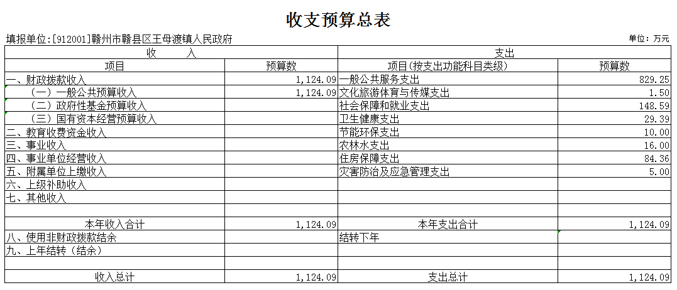

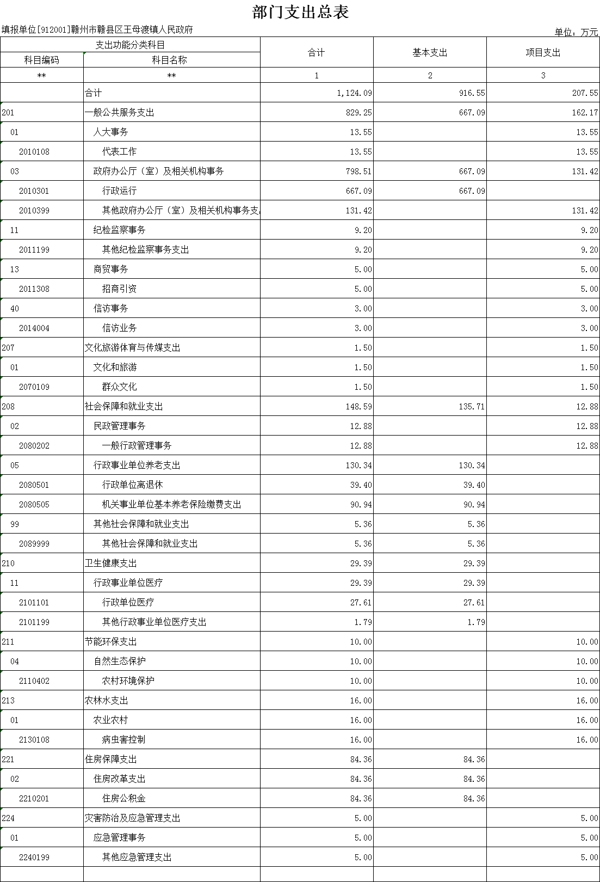

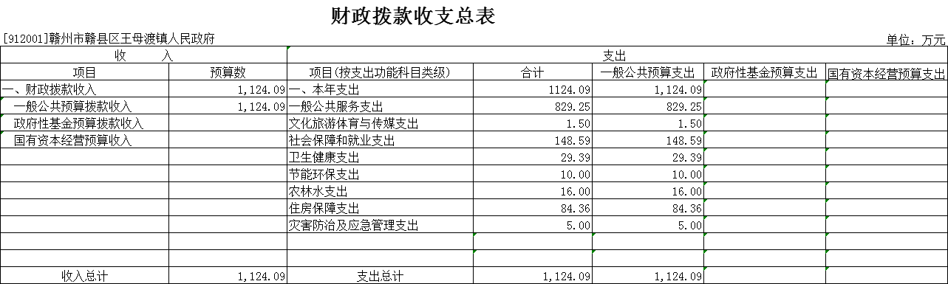

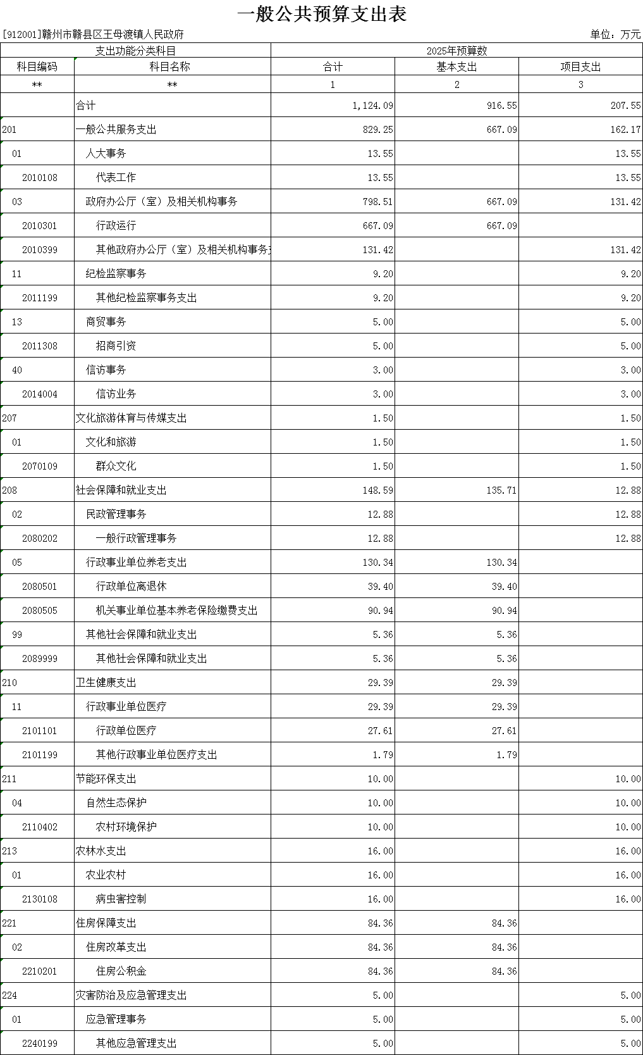
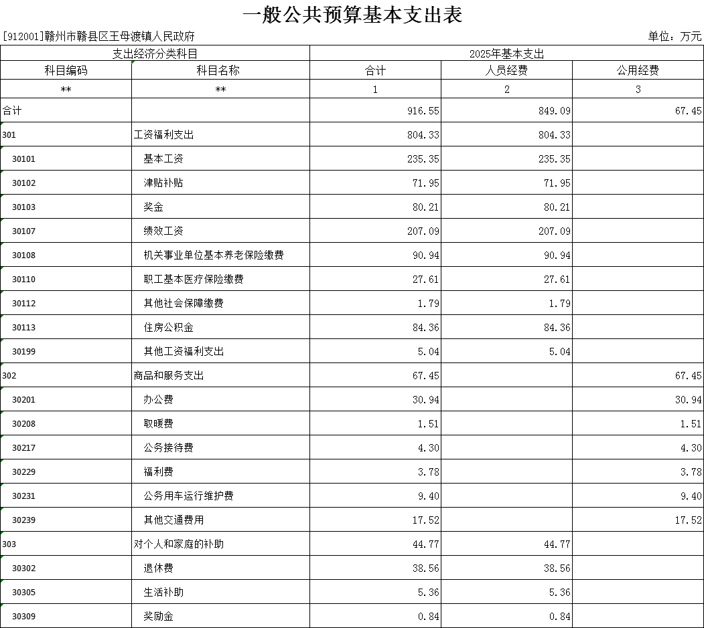

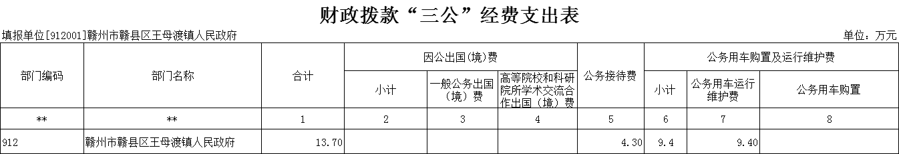

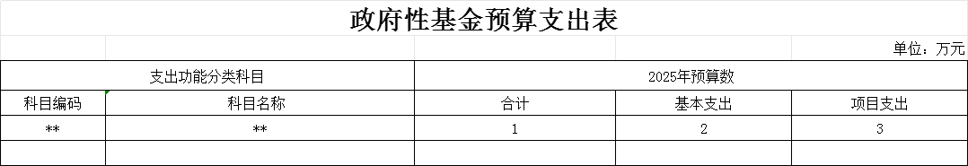

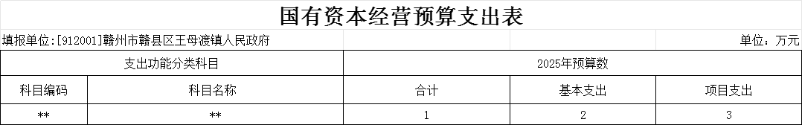

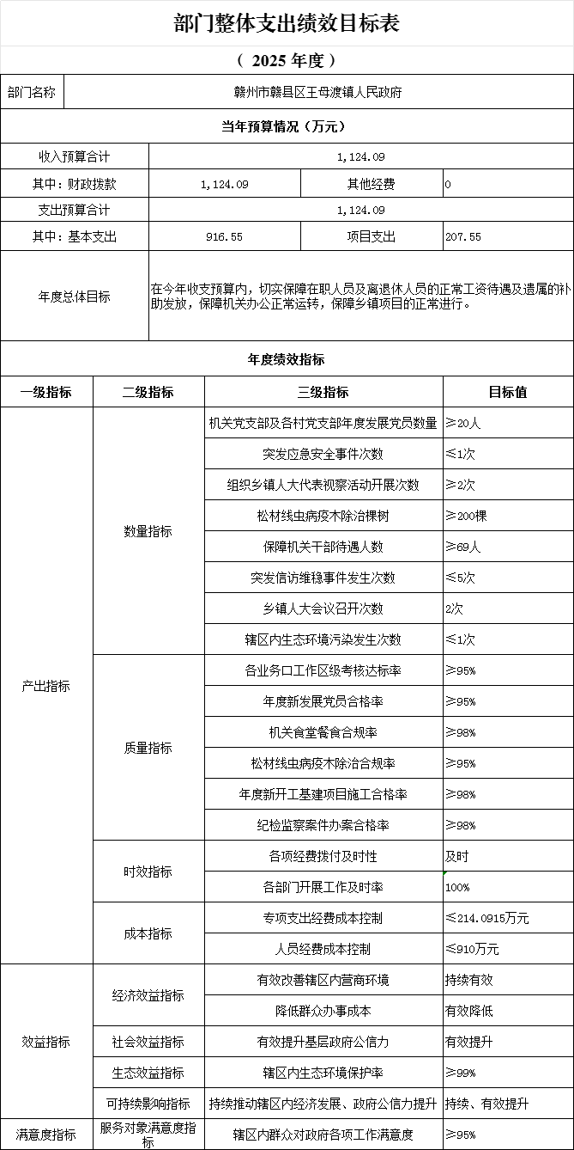
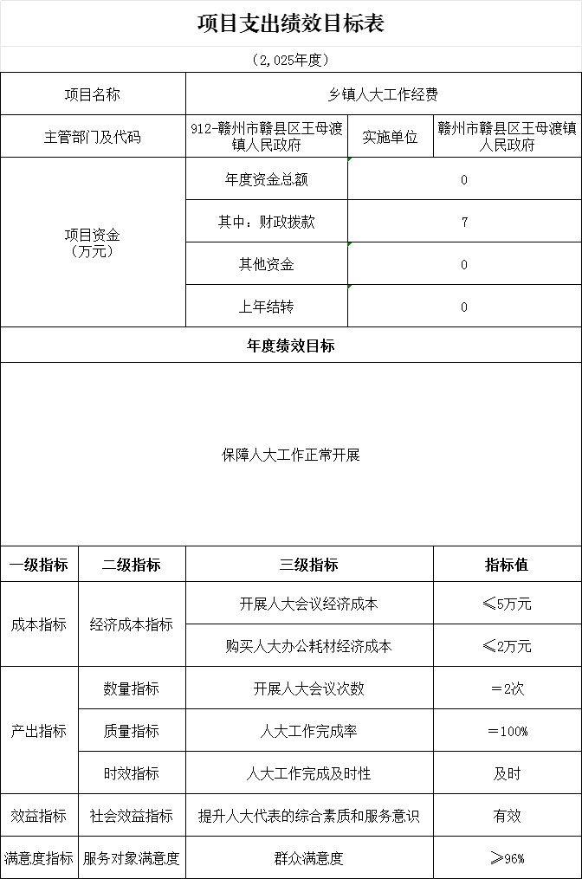

- 2025年部门预算情况说明

一、2025年部门预算收支情况说明
(一)收入预算情况
2025年赣县区王母渡镇人民政府收入预算总额为1124.09万元,较上年预算安排增加24.96万元,主要原因是人员调整导致工资社保支出增加。其中：财政拨款收入1124.09万元，较上年预算安排增加24.96万元。
(二)支出预算情况
2025年赣县区王母渡镇人民政府支出预算总额为1124.09万元,较上年预算安排增加24.96万元，主要原因是人员调整导致工资社保支出增加,其中：
按支出项目类别划分：基本支出916.55万元，较上年预算安排减少9.04万元，其中：工资福利支出804.33万元、商品和服务支出67.45万元、对个人和家庭的补助44.77万元；项目支出207.55万元，较上年预算安排增加34万元，其中：商品和服务支出207.55万元。
按支出功能科目划分：一般公共服务支出829.25万元，较上年预算安排减少17.62万元；文化旅游体育与传媒支出1.5万元，较上年预算安排增加1.5万元；社会保障和就业支出148.59万元，较上年预算安排增加27.05万元；卫生健康支出29.39万元，较上年预算安排减少5.65万元；节能环保支出10万元，较上年预算安排持平；农林水支出16万元，较上年预算安排增加16万元；住房保障支出84.36万元，较上年预算安排减少1.33万元；灾害防治及应急管理支出5万元，较上年预算安排增加5万元。
按支出经济分类划分：工资福利支出804.33万元，较上年预算安排减少20.1万元；商品和服务支出67.45万元，较上年预算安排减少177.56万元；对个人和家庭的补助44.77万元，较上年预算安排增加14.99万元。
(三)财政拨款支出情况
2025年赣县区王母渡镇人民政府财政拨款支出预算总额为1124.09万元，较上年预算安排增加24.96万元,主要原因是人员调整导致工资社保支出增加。
按支出功能科目划分：一般公共服务支出829.25万元；文化旅游体育与传媒支出1.5万元；社会保障和就业支出148.59万元；卫生健康支出29.39万元；节能环保支出10万元；农林水支出16万元；住房保障支出84.36万元；灾害防治及应急管理支出5万元。
按支出项目类别划分：基本支出916.55万元，较上年预算安排减少9.04万元，其中：工资福利支出804.33万元，商品和服务支出67.45万元，对个人和家庭的补助44.77万元。项目支出207.55万元，较上年预算安排增加34万元，其中：商品和服务支出207.55万元。
(四)政府性基金情况
2025年赣县区王母渡镇人民政府没有使用政府性基金预算拨款安排的支出。
(五)国有资本经营情况
2025年赣县区王母渡镇人民政府没有使用国有资本经营预算拨款安排的支出。
(六)机关运行经费等重要事项的说明
2025年部门机关运行经费预算67.45万元，比2024年预算减少4.01万元，下降5.61%，主要原因为：节能减排，减少不必要的开支。
按照财政部《地方预决算公开操作规程》明确的口径，机关运行费指各部门的公用经费，包括办公及印刷费、邮电费、差旅费、会议费、福利费、日常维修费、专用材料及一般设备购置费、办公用房水电费、办公用房取暖费、办公用房物业管理费、公务用车运行维护费以及其他费用。
(七)政府采购情况
2025年部门所属各单位政府采购总额0万元,其中:政府采购货物预算0万元, 政府采购工程预算0万元, 政府采购服务预算0万元。
(八)国有资产占有使用情况
截至2024年底, 部门共有车辆2辆,其中：一般公务用车实有数2辆,执法执勤用车实有数0辆。
2024年部门预算安排购置车辆0辆。
(九)乡镇人大工作经费项目情况说明
⑴项目概述：2025年乡镇人大工作经费
⑵立项依据：年初预算批复。
⑶实施主体：赣县区王母渡镇人民政府
⑷实施方案：保障人大工作正常开展，提高办事效率。
⑸实施周期：2025年
⑹年度预算安排：7万元。
⑺项目年度绩效目标：保障人大工作正常开展，提高办事效率。
二、2025年“三公”经费预算情况说明
2025年赣县区王母渡镇人民政府"三公"经费财政拨款安排13.7万元，其中：
因公出国(境)费0万元,比上年增持平，主要原因是：无因公出国(境)。
公务接待费4.3万元,比上年减0.02万元，主要原因是：节约开支。
公务用车运行维护费9.4万元,比上年减0.1万元，主要原因是：节约开支。
公务用车购置费0万元,与上年安排保持一致，主要原因是：无公务用车购置。

- 名词解释

一、收入科目
(一)财政拨款：指市级财政当年拨付的资金。
(二)教育收费资金收入：反映实行专项管理的高中以上学费、住宿费，高校委托培养费，函大、电大、夜大及短训班培训费等教育收费取得的收入。
(三)事业收入：指事业单位开展专业业务活动及辅助活动取得的收入。
(四)事业单位经营收入：指事业单位在专业业务活动及辅助活动之外开展非独立核算经营活动取得的收入。
(五)附属单位上缴收入：反映事业单位附属的独立核算单位按规定标准或比例缴纳的各项收入。包括附属的事业单位上缴的收入和附属的企业上缴的利润等。
(六)上级补助收入：反映事业单位从主管部门和上级单位取得的非财政补助收入。
(七)其他收入：指除财政拨款、事业收入、事业单位经营收入等以外的各项收入。
(八)使用非财政拨款结余：填列历年滚存的非限定用途的非统计财政拨款结余弥补2025年收支差额的数额。
(九)上年结转和结余：填列2025年全部结转和结余的资金数，包括当年结转结余资金和历年滚存结转结余资金。
二、支出科目
(一)一般公共服务支出：反映政府提供一般公共服务的支出。
三、相关专业名词
(一)机关运行费：指用一般公共预算财政拨款安排的为保障行政单位(含参照公务员法管理的事业单位)运行用于购买货物和服务的各项资金，包括办公费、印刷费、邮电费、差旅费、会议费、福利费、日常维修费、专用材料及一般设备购置费、办公用房水电费、办公用房取暖费、办公用房物业管理费、公务用车运行维护费以及其他费用。
(二)“三公”经费：指用财政拨款安排的因公出国(境)费、公务用车购置及运行维护费和公务接待费。其中，因公出国(境)费反映单位公务出国(境)的国际旅费、国外城市间交通费、住宿费、伙食费、培训费、公杂费等支出；公务用车购置及运行维护费反映单位公务用车车辆购置支出(含车辆购置税、牌照费)，按规定保留的公务用车燃料费、维修费、过桥过路费、保险费、安全奖励费用等支出；公务接待费反映单位按规定开支的各类公务接待(含外宾接待)支出。

